НАЦІОНАЛЬНИЙ УНІВЕРСИТЕТ “ЛЬВІВСЬКА ПОЛІТЕХНІКА”

КАФЕДРА ПРОГРАМНОГО ЗАБЕЗПЕЧЕННЯ



**ЗВІТ**

**Про виконання лабораторної роботи № 3**

**з дисципліни «Вступ до інженерії програмного забезпечення»**

**Лектор:**

доцент Левус Є. В.

**Виконав:**

студ. групи ПЗ-15

Яцикович О.Р.

**Прийняв:**

ассистент Самбір А.А.

«___» ______ 2020 р.

∑ = ____ ___________

Львів – 2020

**Тема.** Зміст та роль тестування у життєвому циклі розробки програмного забезпечення.

**Мета.** Вивчити та закріпити основні методи тестування на основі власної програми.

**Теоретичні відомості**

13.У чому різниця між відлагодженням програми та її тестуванням?

Відлагодження – це процес усунення синтаксичних та помилок кодування.Такі помилки порівняно легко ввиправити за допомогою засобів та інструментів компілятора.На відмінну, тестування ПЗ – процес контролю якості.Перевіряється відповідність між фактичним та очікуваним результатом програми,що здійснюється на певному обмеженому діапозоні даних,які були вибрані певним чином.

26. Що таке регресійне тестування?

Регресійне тестування – це процес тестування орієнтований на повторне вибіркове тестування системи або її компонент після внесення на них змін на тому самому наборі даних, що і до модифікації.

**Постановка завдання**

1. Провести функціональне тестування програми для роботи з динамічними списками (розробленої у ході виконання лабораторної роботи №13 з дисципліни «Основи програмування»), використавши такі тести:
2. димовий тест,
3. тест нормальних умов,
4. тест екстремальних(граничних) умов,
5. тест виняткових умов.

Коротко описати в чому полягає димовий тест для тестованої програми. Результати тестів 1, 2, 3 та 4 оформити у вигляді таблиці (за зразок взяти таблицю 1). Знайдені дефекти виправити. Провести повторне тестування результати якого оформити окремою таблицею.

1. Окремо провести тестування логічної схеми програми. Для цього зобразити її у вигляді графа управління. Вершини графа пронумерувати. Записати усі отримані маршрути роботи програми, використовуючи номери вершин. Для кожного маршруту провести тестування і записати результати тестування у звітній таблиці.

**Отримані результати**

**Результати функціонального тестування**

**StudentInfo, версія 1.0**

|  |  |  |  |  |  |
| --- | --- | --- | --- | --- | --- |
| №  з/п | Тестові дані | Фактичні результати | Очікувані результати | Ступінь критичності | Тип звіту |
| **Димовий тест** | | | | | |
| 1 | Запуск програми StudentInfo.exe | Вивід зчитаного і посортованого за прізвищем списку студентів. | Вивід зчитаного і посортованого за прізвищем списку списку студентів. | Високий | Згідно ТЗ |
| **Тест нормальних умов** | | | | | |
| 1 | Запуск програми StudentInfo.exe та додавання нового елементу до списку відсоротованого за прізвищем. | Вивід нового посортованого списку у вихідний файл. | Запит щодо виводу результуючого списку у файл чи у консоль. | Низький | Пропозиція |
| 2 | Виведення списку студентів народжених восени. | Вивід відфільтрованого списку. | Вивід відфільтрованого списку. | Високий | Згідно ТЗ |
| 3 | Видалення студентів зі списку,які отримали 2,3,4,5 під час сесії | Вивід оновленого списку. | Вивід оновленого списку. | Високий | Згідно ТЗ |
| **Тест екстремальних умов** | | | | | |
| 1 | Порожній файл. Запуск програми StudentInfo.exe на виконання. | Рис. 1(Скірншот наведений нижче,після таблиці) | Виведення повідомлення про те, що файл порожній.Завершити роботу програми. | Середній | Помилка кодування |
| 2 | Ввід студентів >300.  Запуск програми StudentInfo.exe на виконання. | Коректна робота з великим обсягом даних. | Коректна робота з великим обсягом даних,виведення помилки у випадку браку пам’яті, звільнення раніше виділеної пам’яті | Середній | Пропозиція |
| 3 | У вхідному файлі 1 запис | Коректна роботаб,при одному записі | Коректна роботаб,при одному записі | Середній | Згідно ТЗ |
| 4 | У вхідному файлі немає студентів,народженних восени | Програма не повідомляє про відсутність студентів, народженних восени | Програма за відсутності студентів,народженних восени виводить відповідне повідомлення | Низький | Пропозиція |
| **Тест виняткових умов** | | | | | |
| 1 | Введенено оцінку не у 5-ти бальній системі. | Зчитування і опрацювання неправильних даних. | Виведення повідомлення про некоректність введених даних.  Закінчення роботи програми. | Середній | Помилка кодування |
| 2 | Введена некоректна дата народження. | Зчитування і опрацювання неправильних даних. | Виведення повідомлення про некоректність введених даних.  Закінчення роботи програми. | Середній | Помилка кодування |

**Тест екстримальних умов №1:**

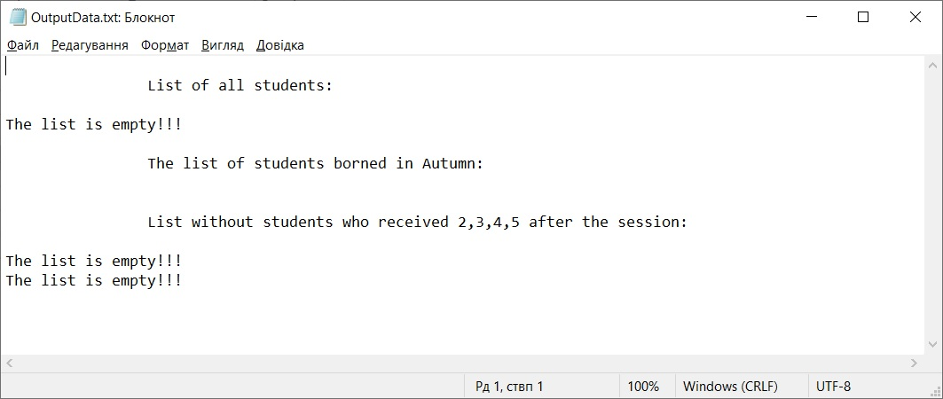

Рис. 1 тест екстримальних умов №1

**StudentInfo, версія 1.1**

|  |  |  |  |  |  |  |
| --- | --- | --- | --- | --- | --- | --- |
| №  з/п | Тестові дані | Фактичні результати | Очікувані результати | Ступінь критичності | Тип звіту | Примітки |
| **Димовий тест** | | | | | |  |
| 1 | Запуск програми StudentInfo.exe | Вивід зчитаного і посортованого за прізвищем списку студентів. | Вивід зчитаного і посортованого за прізвищем списку списку студентів. | Високий | Згідно ТЗ | Працює коректно |
| **Тест нормальних умов** | | | | | |  |
| 1 | Запуск програми StudentInfo.exe та додавання нового елементу до списку відсоротованого за прізвищем. | Вивід нового посортованого списку у вихідний файл. | Запит щодо виводу результуючого списку у файл чи у консоль. | Низький | Пропозиція | Додано |
| 2 | Виведення списку студентів народжених восени. | Вивід відфільтрованого списку. | Вивід відфільтрованого списку. | Високий | Згідно ТЗ | Працює коректно |
| 3 | Видалення студентів зі списку,які отримали 2,3,4,5 під час сесії | Вивід оновленого списку. | Вивід оновленого списку. | Високий | Згідно ТЗ | Працює коректно |
| **Тест екстремальних умов** | | | | | |  |
| 1 | Порожній файл. Запуск програми StudentInfo.exe на виконання. | Рис. 1(Скірншот наведений перед таблицею) | Виведення повідомлення про те, що файл порожній.Завершити роботу програми. | Середній | Помилка кодування | Помилку виправлено |
| 2 | Ввід студентів >300.  Запуск програми StudentInfo.exe на виконання. | Коректна робота з великим обсягом даних. | Коректна робота з великим обсягом даних,виведення помилки у випадку браку пам’яті, звільнення раніше виділеної пам’яті | Середній | Пропозиція | Додано |
| 3 | У вхідному файлі 1 запис | Коректна робота,при одному записі | Коректна робота,при одному записі | Середній | Згідно ТЗ | Працює коректно |
| 4 | У вхідному файлі немає студентів,народженних восени | Програма не повідомляє про відсутність студентів, народженних восени | Програма за відсутності студентів,народженних восени виводить відповідне повідомлення | Низький | Пропозиція | Працює коректно |
| **Тест виняткових умов** | | | | | |  |
| 1 | Введенено оцінку не у 5-ти бальній системі. | Зчитування і опрацювання неправильних даних. | Виведення повідомлення про некоректність введених даних.  Закінчення роботи програми. | Середній | Помилка кодування | Помилку виправлено |
| 2 | Введена некоректна дата народження. | Зчитування і опрацювання неправильних даних. | Виведення повідомлення про некоректність введених даних.  Закінчення роботи програми. | Середній | Помилка кодування | Помилку виправлено |

**Результати структурного тестування**



**Результати тестування маршрутів:**

|  |  |  |  |  |  |  |
| --- | --- | --- | --- | --- | --- | --- |
| № | Тестові дані | Фактичні результати | Очікувані результати | Ступінь критичності | Тип звіту | Примітки |
| 1 | Вхідний файл:  J:\Term2\VIPZ\VIPZ_Lab3\Тестувавння Маршрутів\Маршрут1\InputData.txt | Консоль:  J:\Term2\VIPZ\VIPZ_Lab3\Тестувавння Маршрутів\Маршрут1\Result.png | Послідовний запуск усіх функцій програми. При нормальному форматі вхідних даних жодних помилок не очікується. Програма виводить результат у консоль та успішно завершує свою роботу. | Високий | + | Стандартний потік виконання програми, жодних аварійних завершень чи повідомлень про помилку не очікується. |
| 2 | Вхідний файл:  J:\Term2\VIPZ\VIPZ_Lab3\Тестувавння Маршрутів\Маршрут2\InputData.txt | Вихідний файл:  J:\Term2\VIPZ\VIPZ_Lab3\Тестувавння Маршрутів\Маршрут2\OutputData.png  Консоль:  J:\Term2\VIPZ\VIPZ_Lab3\Тестувавння Маршрутів\Маршрут2\Consol_Result | Послідовний запуск усіх функцій програми. При нормальному форматі вхідних даних жодних помилок не очікується. Програма виводить результат у файл та успішно завершує свою роботу. | Високий | + | Виконується перенаправлення потоку виводу у вихідний файл,жодних аварійних завершень чи повідомлень про помилку не очікується. |
| 3 | Вхідний файл:  J:\Term2\VIPZ\VIPZ_Lab3\Тестувавння Маршрутів\Маршрут2\InputData.txt | У випадку коли не вдалося створити вихідний файл,виведення коду відповідної помилки,закриття роботи з потоками,звільнення виділеної памяті | У випадку коли не вдалося створити вихідний файл,виведення коду відповідної помилки,закриття роботи з потоками,звільнення виділеної памяті | Високий | + |  |
| 4 | Вхідний файл є пустий. | Вихідний файл:  J:\Term2\VIPZ\VIPZ_Lab3\Тестувавння Маршрутів\Маршрут3\Result.png | У випадку коли вхідний файл є пустим,вивести відповідне повідомлення,закрити відкриті потоки. | Високий | + |  |

**Висновки**

Під час виконання лабораторної роботи я дізнався про основні види, методи та принципи тестування. Зокрема, провів функціональне та структурне тестування для своєї програми для роботи зі списком студентів.